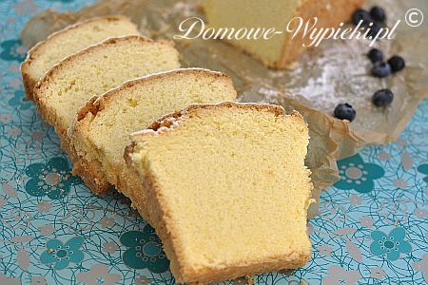

Przepis na klasyczną babkę piaskową, prostą, nieskomplikowaną, lekką i puszystą. Cała tajemnica jej sypkości polega na dodaniu mąki ziemniaczanej. Im więcej tej mąki, tym babka jest bardziej piaskowa i sypka. Poniższy przepis traktuję jako bazę. Wychodzi z niego naprawdę smaczna babka. Jeśli ktoś stwierdzi, że babka jest za mało sucha i sypka to wystarczy tylko zwiększyć ilość mąki ziemniaczanej, zmniejszając jednocześnie o tyle samo ilość mąki pszennej.

Najbardziej sypką babkę otrzymamy, gdy całą mąkę pszenną zastąpimy ziemniaczaną (a więc użyjemy 300g mąki ziemniaczanej). Będzie to wtedy babka piaskowa w wersji bezglutenowej. Pamiętajmy tylko, aby formę posypać również mąką ziemniaczaną.

Babka stanowi doskonałą parę z filiżanką kawy, czy herbaty. Można jeść ją samą, chociaż lepiej mieć coś do popicia ;).

Przed przystąpieniem do pieczenia, należy pamiętać, aby tłuszcz i jajka wyciągnąć wcześniej z lodówki. Wszystkie składniki powinny mieć bowiem temperaturę pokojową.

Babka pieczona jest bez proszku do pieczenia. Pomimo to ładnie wyrasta.

**Składniki:**

* 250g masła lub margaryny
* 200g cukru
* 4 jajka
* szczypta soli
* 150g mąki pszennej *
* 150g mąki ziemniaczanej

*Dodatkowo:*

* cukier puder do posypania

**Sposób przygotowania:**

1. Oddzielić żółtka od białek.
2. Masło zmiksować na najwyższych obrotach ze szczyptą soli na puszystą, jasną masę. Dalej miksując, na najwyższych obrotach, dodawać stopniowo cukier, a następnie po jednym żółtku. Każde żółtko miksować co najmniej 1 min.
3. Osobno wymieszać mąkę pszenną z ziemniaczaną. Dodać stopniowo do utartej masy. Nie mieszać za długo, tylko do połączenia składników. (Można miksować na najniższych obrotach).
4. Białka ubić na sztywno i wmieszać delikatnie łyżką drewnianą lub szpatułką.
5. Ciasto przełożyć do formy keksowej wysmarowanej margaryną i posypanej mąką. (Jeśli macie małe lub średniej wielkości jajka to powinna wystarczyć forma o długości 25cm, przy większych jajkach należy użyć dłuższej formy).
6. Piec w nagrzanym piekarniku ok. 60min. (do suchego patyczka) w temperaturze 160°C.
7. Ciasto pozostawić w formie, aby lekko ostygło. Kolejno wyłożyć na kratkę z piekarnika i pozostawić do całkowitego ostygnięcia. Posypać cukrem pudrem.